小学校の教職員のみなさまへ

**ＪＡグループの**

**食農教育をすすめる**

**子ども雑誌**

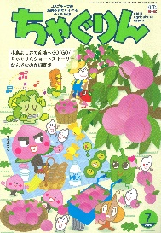

授業でも！

つかえる

*VOL.147*

◇記事名： 『ちゃぐりん』 2025年7月号　18ページ～21ページ

小島よしおの産地へＧＯ*！*ＧＯ*！*



精霊のように顔を土で**→**

化粧するセピック川近

くの村の子ども

（パプアニューギニア）

**←**日干しレンガを積み上げた摩天楼の町ジバーム（イエメン）

**５１ページ**

◇対象：理科 （３年生）・社会科 （５年生）

一年中食べることができるブロッコリーの旬は、意外にも冬です。冷涼な気候を好み、寒くなるにつれて甘みが増していきます。旬は冬ですが、夏は主に北海道や長野などで、冬から春は関東以南の暖地で栽培されています。この一般的な旬と気候を利用して高原野菜として盛んに栽培されていることの違いが、授業の目の付け所です。

さらに、ブロッコリーは、花のつぼみであることから、花にならないようにする工夫や花かどうかを確かめる実験でも取り上げることができます。

文・藤本勇二 (武庫川女子大学 教授)

**１：**ブロッコリーの旬 （５年生　社会科　高い土地に住む人々のくらし）

授業の冒頭、冬が旬であるハクサイ、ダイコン、ネギ、ホウレンソウなどの野菜は、寒さにさらされることで

甘みが増し、美味しくなることに触れます。ブロッコリーはどうだろうかと問いかけ、１８ページの写真を見せます。空の青さや服装を見ると夏のようです。記事には、**「冬の野菜として知られているけど夏でも育つという長野県小諸市にやってきたよ」**とあります。地図で小諸市の場所を探し、高い土地にあることを確認します。

次に、ブロッコリーがそこで栽培される理由について話し合ってみます。土地が高いところにある方が大きくなれる、涼しいと冬だと思って育つんじゃない？といったような意見が出たら、『ちゃぐりん』の記事で確認します。すると、**「ここは高地で、朝晩すずしいから、夏でもおいしいブロッコリーが育つ」**とあるので、高原の環境は、ブロッコリーの生育に適した冷涼な気候を提供し、特に夏場の暑さを避けられるため、平地での夏場の栽培にくらべ、品質の良いものが収穫できることに納得していくでしょう。

**２：**野菜も氷で保存する？ （５年生　社会科　食料の流通）

『ちゃぐりん』の１９ページにある【ブロッコリーに氷をいれている写真】を見せます。何をしているか話し合います。温度を下げて新鮮さを保つため、氷で保存すると長持ちするから、などの意見が出るでしょう。

そこで、ブロッコリーは比較的、凍結に強い野菜であり、氷詰めにしてもみずみずしさをキープできるので、氷詰めでの出荷が多いこと、さらに近年は氷詰めで鮮度を保った生鮮野菜の輸入が増加していることを紹介します。

ほかに、氷詰めで運ばれる野菜を調べる活動にもつなげてみましょう。

**３：**どこを食べている？ （３年生　理科　植物の体の作りや育ち）

植物の育ち方には一定の順序があること、その体は根、茎および葉からできていることを学習した後、『ちゃぐりん』の記事中の**「花のように見えるのは「つぼみ」なんだって」「ブロッコリーのつぼみは、時間がたつと開いて花が咲くから」**とある写真のコメントに目を向けます。さて、ブロッコリーが花かどうかを確かめるにはどうしたらいいでしょう。そのまま育てればいい、でも土には植わっていないよ、そうだ、水栽培したらいいかもしれない、という風に探究的な興味が生まれたら、実際に調べてみましょう。水を入れた空きビンにブロッコリーを入れておきます。すると、数日後には黄色い花が咲きますから、つぼみの部分を食べているとわかります。

他の野菜が茎か根であるかを見分ける簡単な実験があります。ジャガイモを土に半分埋めておくと芽が出てきます。その芽が大きくなって、小さな葉を付け、その芽の基部から多くの根を伸ばします。これに対し、サツマイモは土に半分埋めておくと芽が芋の一方の端から伸び、小さな葉を付け、もう一方の端からは直接根が多数伸びていきます。

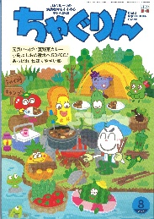

**子どもたちに伝えたい！**

ＪＡグループの食農教育を

すすめる子ども雑誌



Child Agriculture Green

２０２５年８月号

おすすめ記事

掲載ページ：P２０-２３

元気いっぱい夏野菜カレー

野菜

今月号の「食＆農特集」は、夏野菜カレー。

オクラやトウモロコシ、トマトなどの夏野菜をたっぷり

使ったスパイシーなカレーはご飯がモリモリ食べられます。野菜はていねいにみじん切りにするとまんべんなく火が通ります。カレーを食べて夏バテを吹き飛ばしましょう!

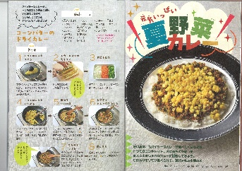

セミのひみつ大調査！

掲載ページ：P６-９

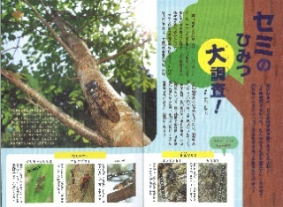

夏になると鳴きはじめるセミですが、普段はどこにいるのでしょうか。日本には約３５種類ものセミがいて、鳴き声だけでなく、住んでいる地域も違います。珍しい種類のセミや、セミのおしっこの正体など、身近なのに意外と知らないセミの生態をご紹介します。

野菜のおやつ

掲載ページ：P５４-５５

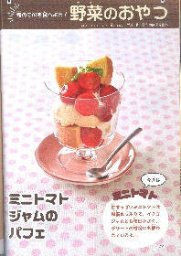

今月はミニトマトジャムのパフェ。

甘ずっぱいミニトマトは栄養がたっぷりで、イチゴジャムとも相性がよく、デザートにぴったり。

トッピングを自分で考えてかざるのも楽しみのひとつ。

まるで宝石のように見た目もかわいいおやつです。

作って学ぼう 日本の食と農BOOK

掲載ページ：別冊付録

135

ご飯の炊き方からおかず、デザートまでこの一冊で作れます。写真入りで工程をわかりやすく掲載。各食材の

データがまとめられたミニ新聞や、ワークシートも付いていて、夏休みの自由研究にも役立つ内容です。自分の地域の伝統的な野菜や郷土料理を調べてみましょう！

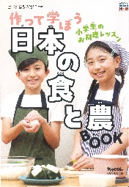

★ 配信中のコンテンツ ★

食農教育紙芝居

『ちゃぐりん』食農クイズ



紙芝居コンクール入選作品の

紹介や、小島よしおさん演じる

紙芝居の動画が見られます。

毎月の『ちゃぐりん』の中から、食や農にまつわるクイズを

10問出題しています。

９月号予告　もっちりおいしいサツマイモもち・・・・・旬のサツマイモを使ったもちもちのおもちの作り方をご紹介。

ＪＡグループ　（一社）家の光協会